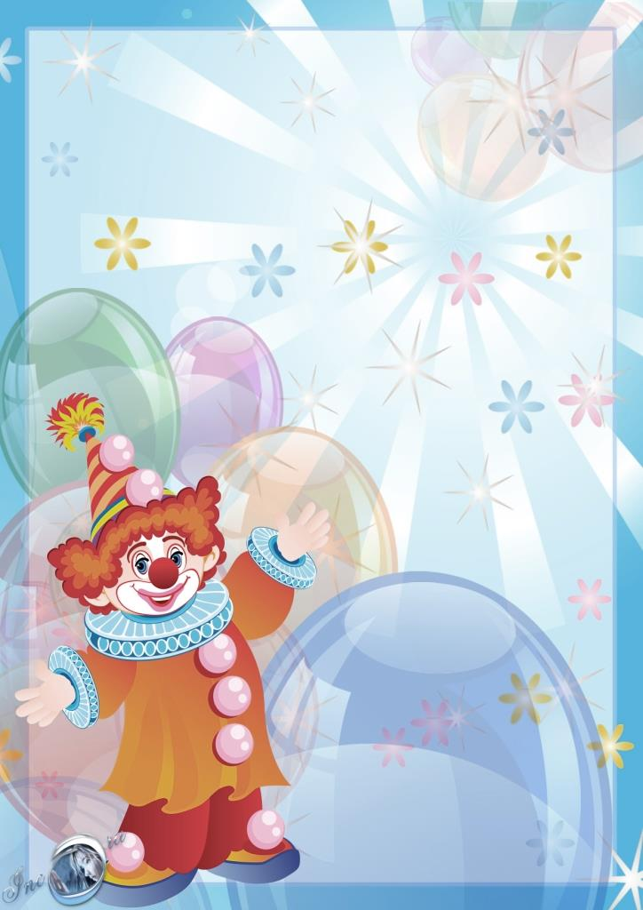
«Эта Волшебная страна – Театр»
(Театр поучает так, как этого не сделать толстой книге.)
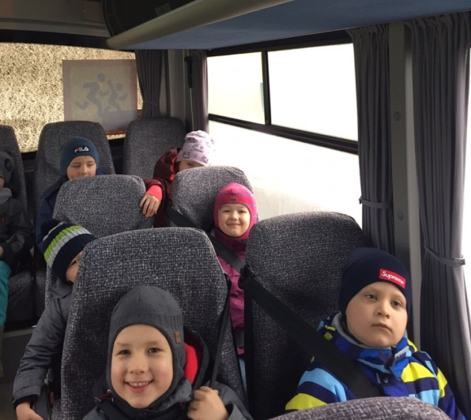

25.10.2019 г
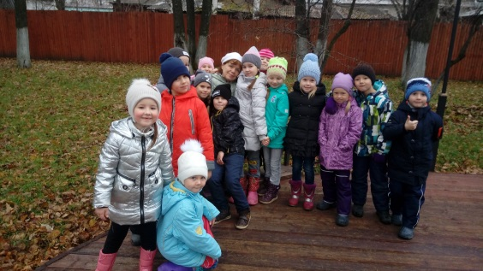
Много в городе театров,
Много в городе артистов,
И растем мы им на смену,
Подрастаем очень быстро.

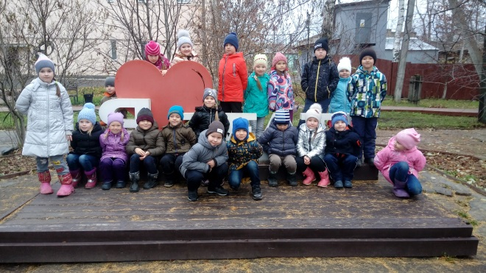

Группа №7 и №11

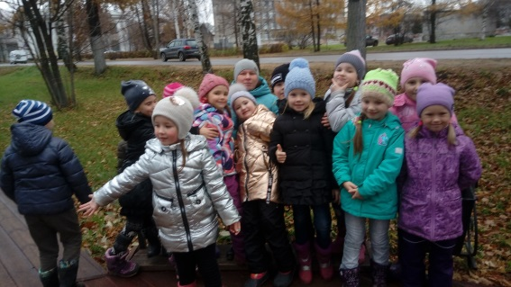
Чудо есть на белом свете,
В сказку верится недаром,
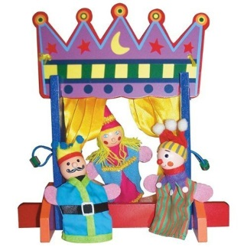
Это чудо знают дети —
Называется театром!

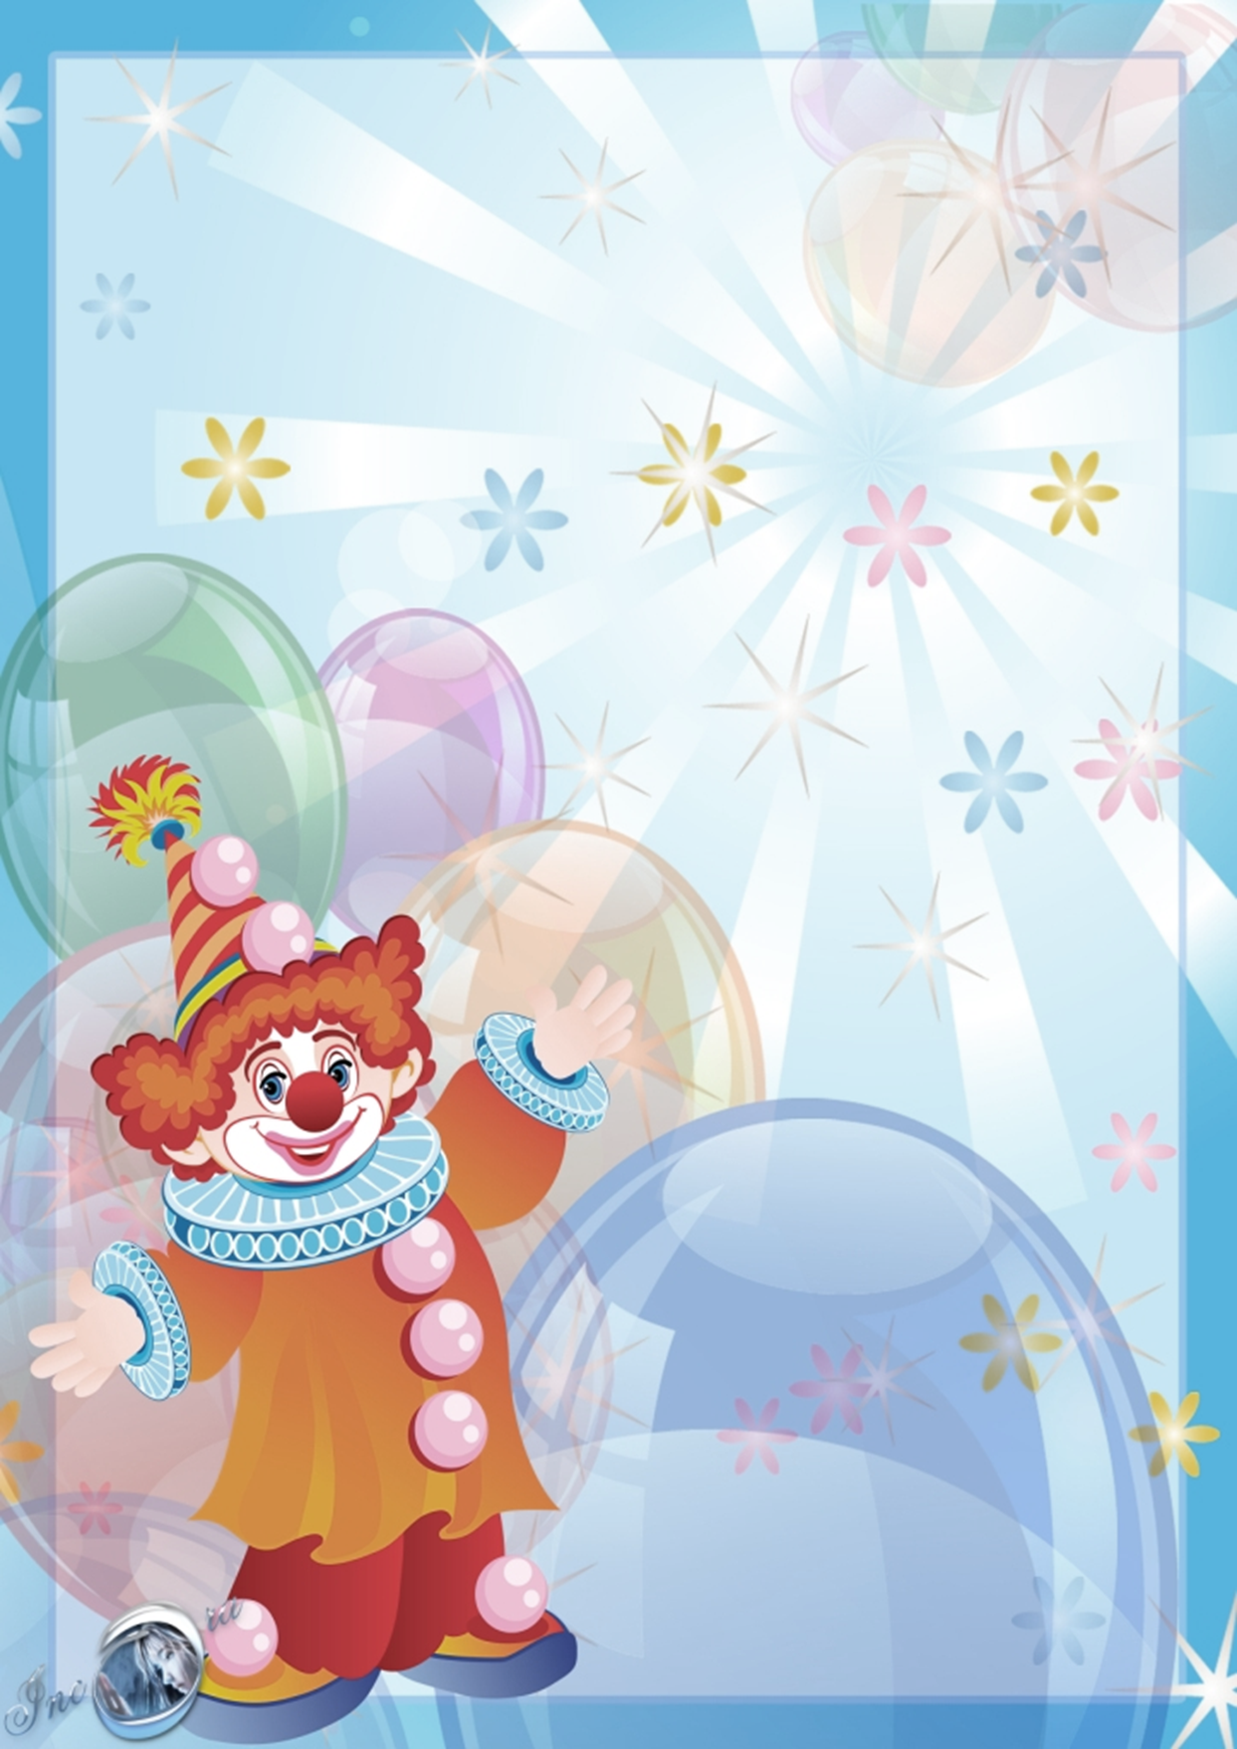
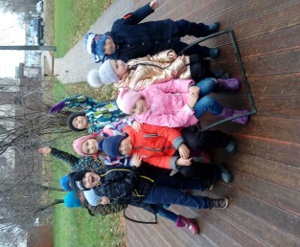

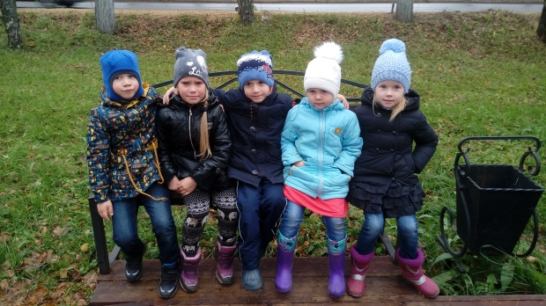

Театр в предверии премьеры
Гудит, как улей пчёл,
Ещё пусты места в партере,
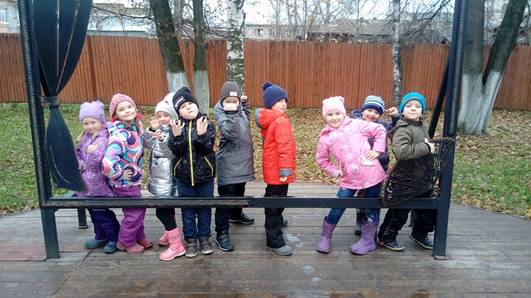
Но скоро пьесса, что прочёл,
Вдруг оживёт на этой сцене
По мановению пера —
И побежит, как пульс по вене,
Давно забытое вчера.

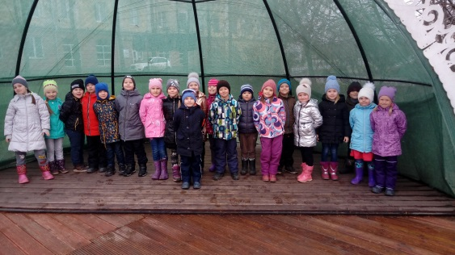
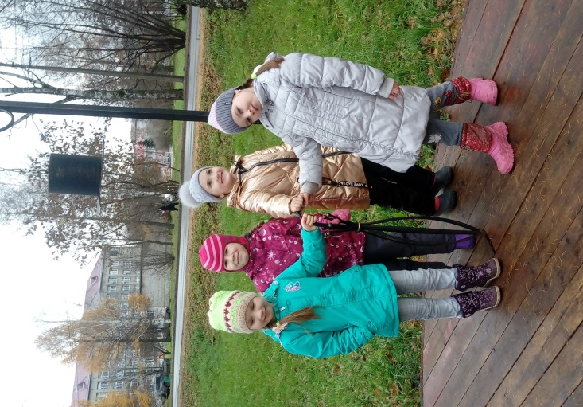

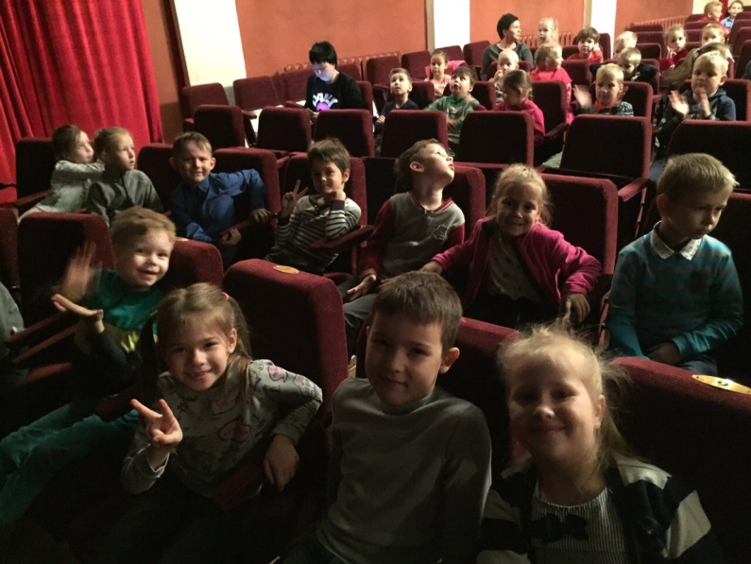

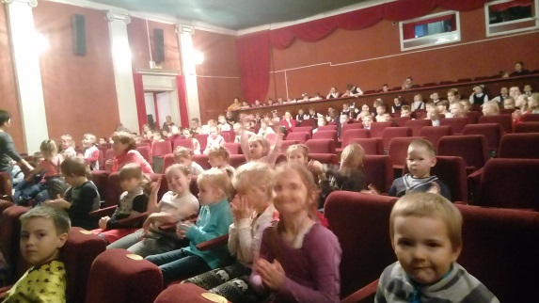

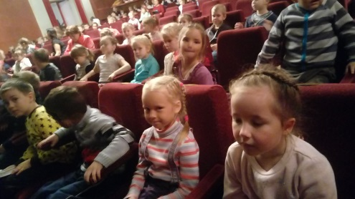
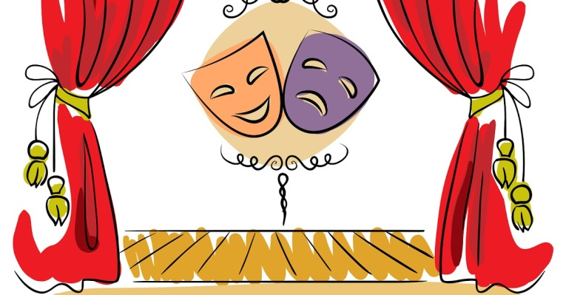

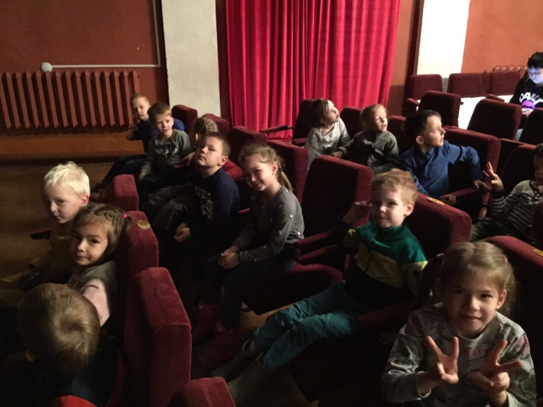
Как хорошо, что есть театр!
Он был и будет с нами вечно.
Всегда готовый утверждать
Все, что на свете человечно.

Здесь все прекрасно – жесты, маски,
Костюмы, музыка, игра.
Здесь оживают наши сказки
И сними светлый мир добра.

